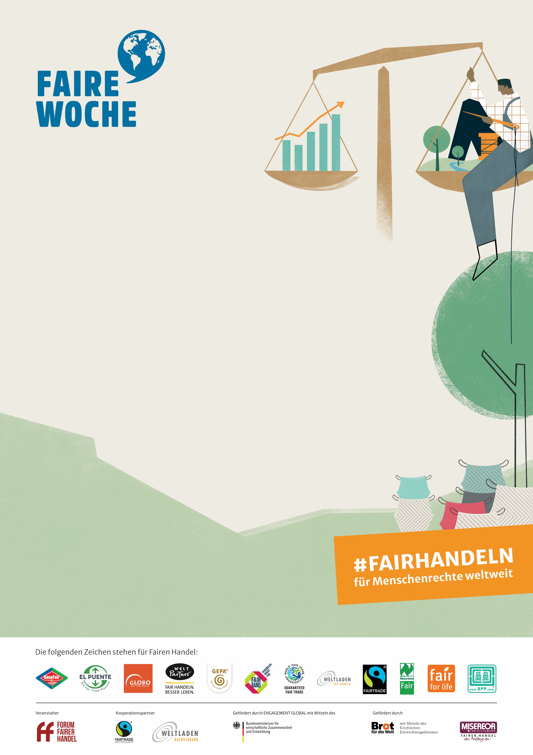

**DER EVENT**

**NAME**

*Ort*

Event-Ort

*Infos unter*

Website.de

*Datum*

12.09.2021

*Uhrzeit*

18.00 – 19.00 Uhr